Apuntes Unidad 2

Análisis de gráficos de dispersión con tendencia lineal



Los gráficos de dispersión son útiles para estudiar la relación entre dos variables cuantitativas. En algunos casos, estas variables pueden seguir una tendencia lineal, la cual se presenta si al representarlas en un gráfico de dispersión, sus puntos en torno a una recta.

Además, consideremos que, al multiplicar dos números reales $a$ y $b$ se tiene que el producto $a⋅b$ es:

* **positivo** si es que ambos números son positivos o bien ambos son negativos.
* **negativo** si es que los números tienen distinto signo.

Ahora, apliquemos todo esto en una nueva idea, con el fin de continuar profundizando en tendencias lineales.

**EXPLORANDO RELACIONES EN DISTRIBUCIONES CON TENDENCIA LINEAL**

Consideremos dos variables, x e y, representadas en un gráfico de dispersión donde las rectas vertical y horizontal, corresponden a las medias muestrales de cada variable, lo que divide el gráfico en cuatro cuadrantes.

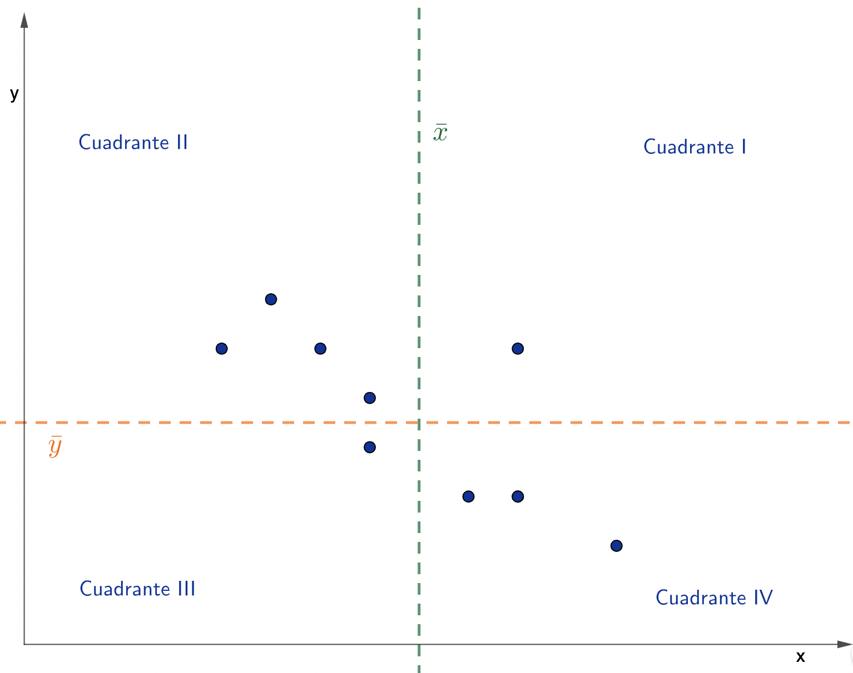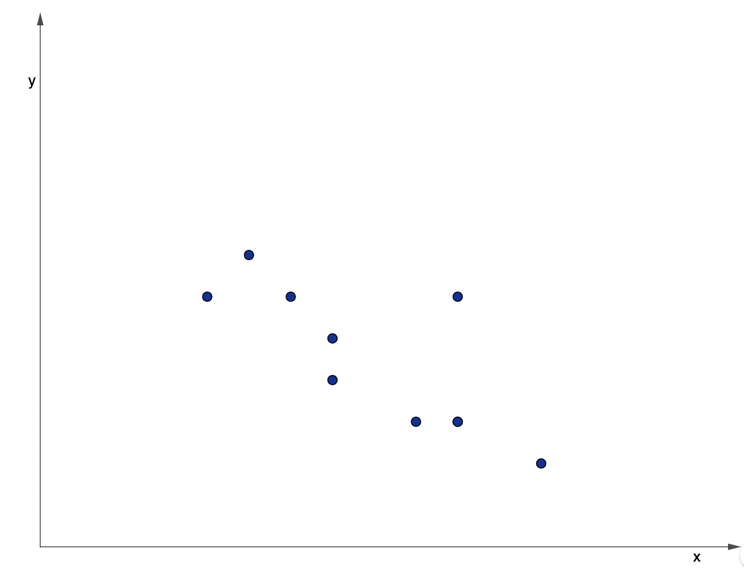



Según el cuadrante en que esté un punto, la diferencia entre cada coordenada con su respectivo promedio será positiva o negativa. Esto último se puede observar en la siguiente tabla.

|  | **Diferencia respecto a la  media en $x$:** | **Diferencia respecto a la media en $y$:** |
| --- | --- | --- |
| Cuadrante I | Positiva | Positiva |
| Cuadrante II | Negativa | Positiva |
| Cuadrante III | Negativa | Negativa |
| Cuadrante IV | Positiva | Negativa |

Con esto, podemos concluir que el producto entre las diferencias depende del cuadrante donde se ubique cada uno de los puntos. A continuación, se pueden observar los resultados por cuadrante.

|  | **Diferencia respecto a la media en $x$:** | **Diferencia respecto a la media en $y$:** | **Producto de las diferencias en** |
| --- | --- | --- | --- |
| Cuadrante I | Positiva | Positiva | Positivo |
| Cuadrante II | Negativa | Positiva | Negativo |
| Cuadrante III | Positiva | Negativa | Negativo |
| Cuadrante IV | Negativa | Negativa | Positivo |

Ahora, si en el gráfico de dispersión se observa una tendencia lineal positiva, la mayoría de los puntos estarán ubicados en los cuadrantes I y III, que son aquellos donde el producto es positivo.

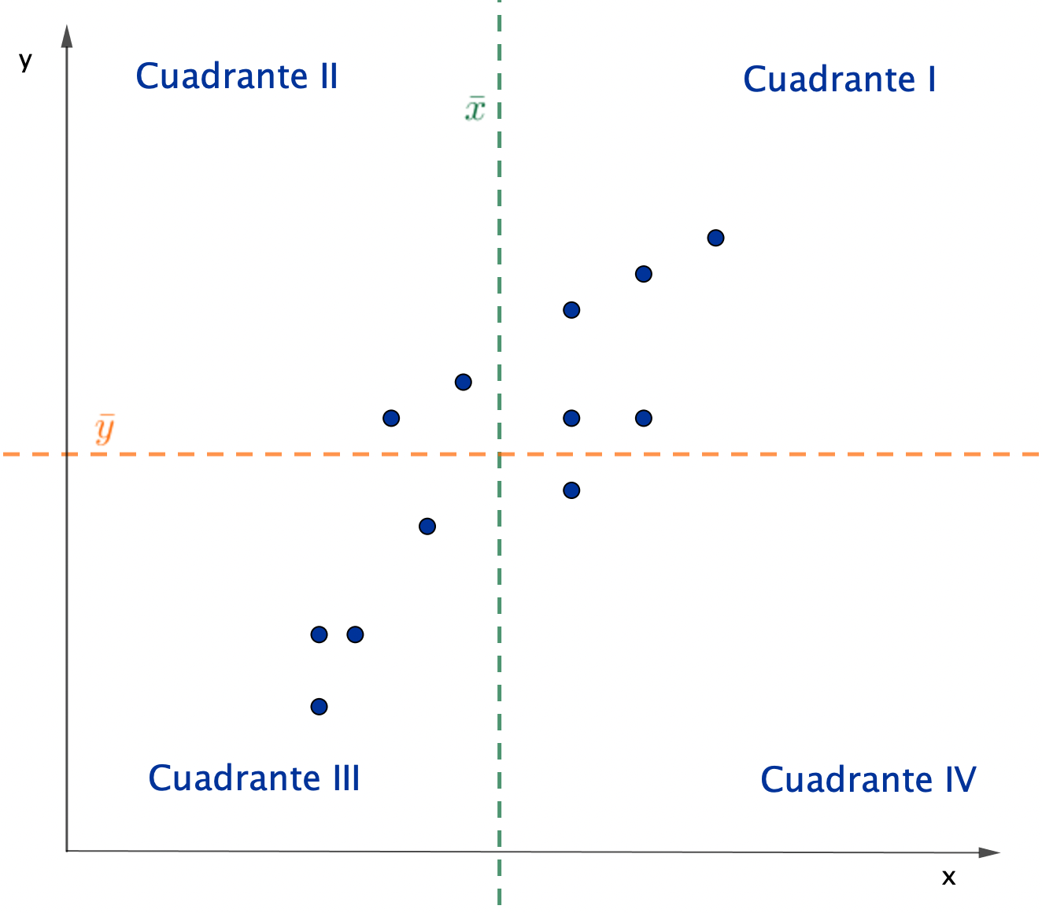

En cambio, si en el gráfico de dispersión se observa una tendencia lineal negativa, la mayoría de los puntos estarán ubicados en los cuadrantes II y IV, que son aquellos en los que el producto de las diferencias es negativo.



Por último, si tenemos un gráfico que representa dos variables que no siguen una tendencia lineal o en los que no se observa un patrón, vemos que los puntos se encuentran dispersos en los cuatro cuadrantes.

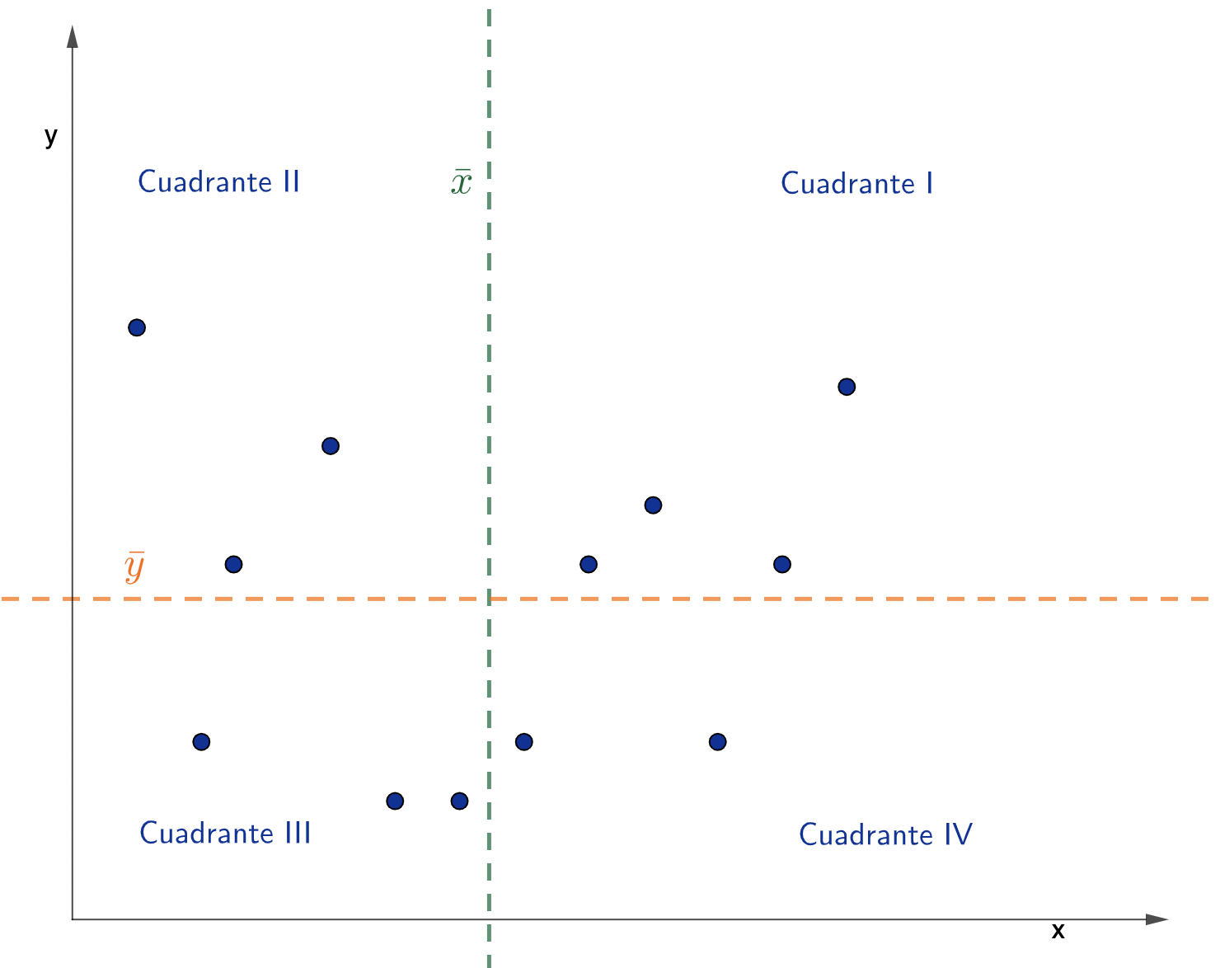

En estos casos, no predominan ni los puntos cuyos productos son positivos ni en los que son negativos.

**SÍNTESIS**

* En un gráfico de dispersión, cuando dibujamos las rectas verticales y horizontales que representan el promedio de cada variable, se definen cuadrantes en los que se pueden clasificar los puntos:
* Los puntos del cuadrante I tienen un valor en $x$ mayor y en $y$ mayor al promedio de la muestra.
* Los puntos del cuadrante II tienen un valor en $x$ menor y en $y$ mayor al promedio de la muestra.
* Los puntos del cuadrante III tienen un valor en $x$ menor y en $y$ menor al promedio de la muestra.
* Los puntos del cuadrante IV tienen un valor en $x$ mayor y en $y$ menor al promedio de la muestra.
* Al multiplicar las diferencias respecto a la media de cada variable, este valor será positivo cuando el dato esté en los cuadrantes I y III, mientras que, si está en los cuadrantes II y IV, el signo de esta multiplicación será negativo.